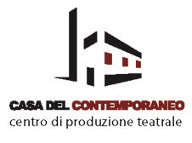
a dicembre
SOLO DANZA

Dal 5 al 9 e dal 13 al 16 dicembre
Quello che non ho detto
Rassegna di danza a cura di Compagnia Korper

5>6 dicembre
La chambre de ma soeur
Rossella Canciello | Luca Canciello | Lino Musella

7 dicembre
MACHT | Campo Magnetico
PAOLA RICCIARDI

8 dicembre
ME AND LYN
Alessia Scala

9 dicembre
Appunti per un incendio
CHIARA OREFICE

13>14 dicembre
Geflügelte Rehe
Andreana Notaro

15>16 dicembre
I fazzoletti di tutti gli addii
Ode poetica per attore e danzatori
Antonello Cossia

10>11 dicembre
R.OSA_10 esercizi per nuovi virtuosismi
Ideazione e Coreografia Silvia Gribaudi
In scena: Claudia Marsicano produzione: Associazione culturale ZEBRA,
La Corte Ospitale,Silvia Gribaudi Performing Arts

17 dicembre
Residanza La casa della nuova coreografia 2018 Sesta Edizione
A cura di Movimento Danza

Dal 18 al 21 dicembre
Coreografo elettronico
A cura di Napolidanza

